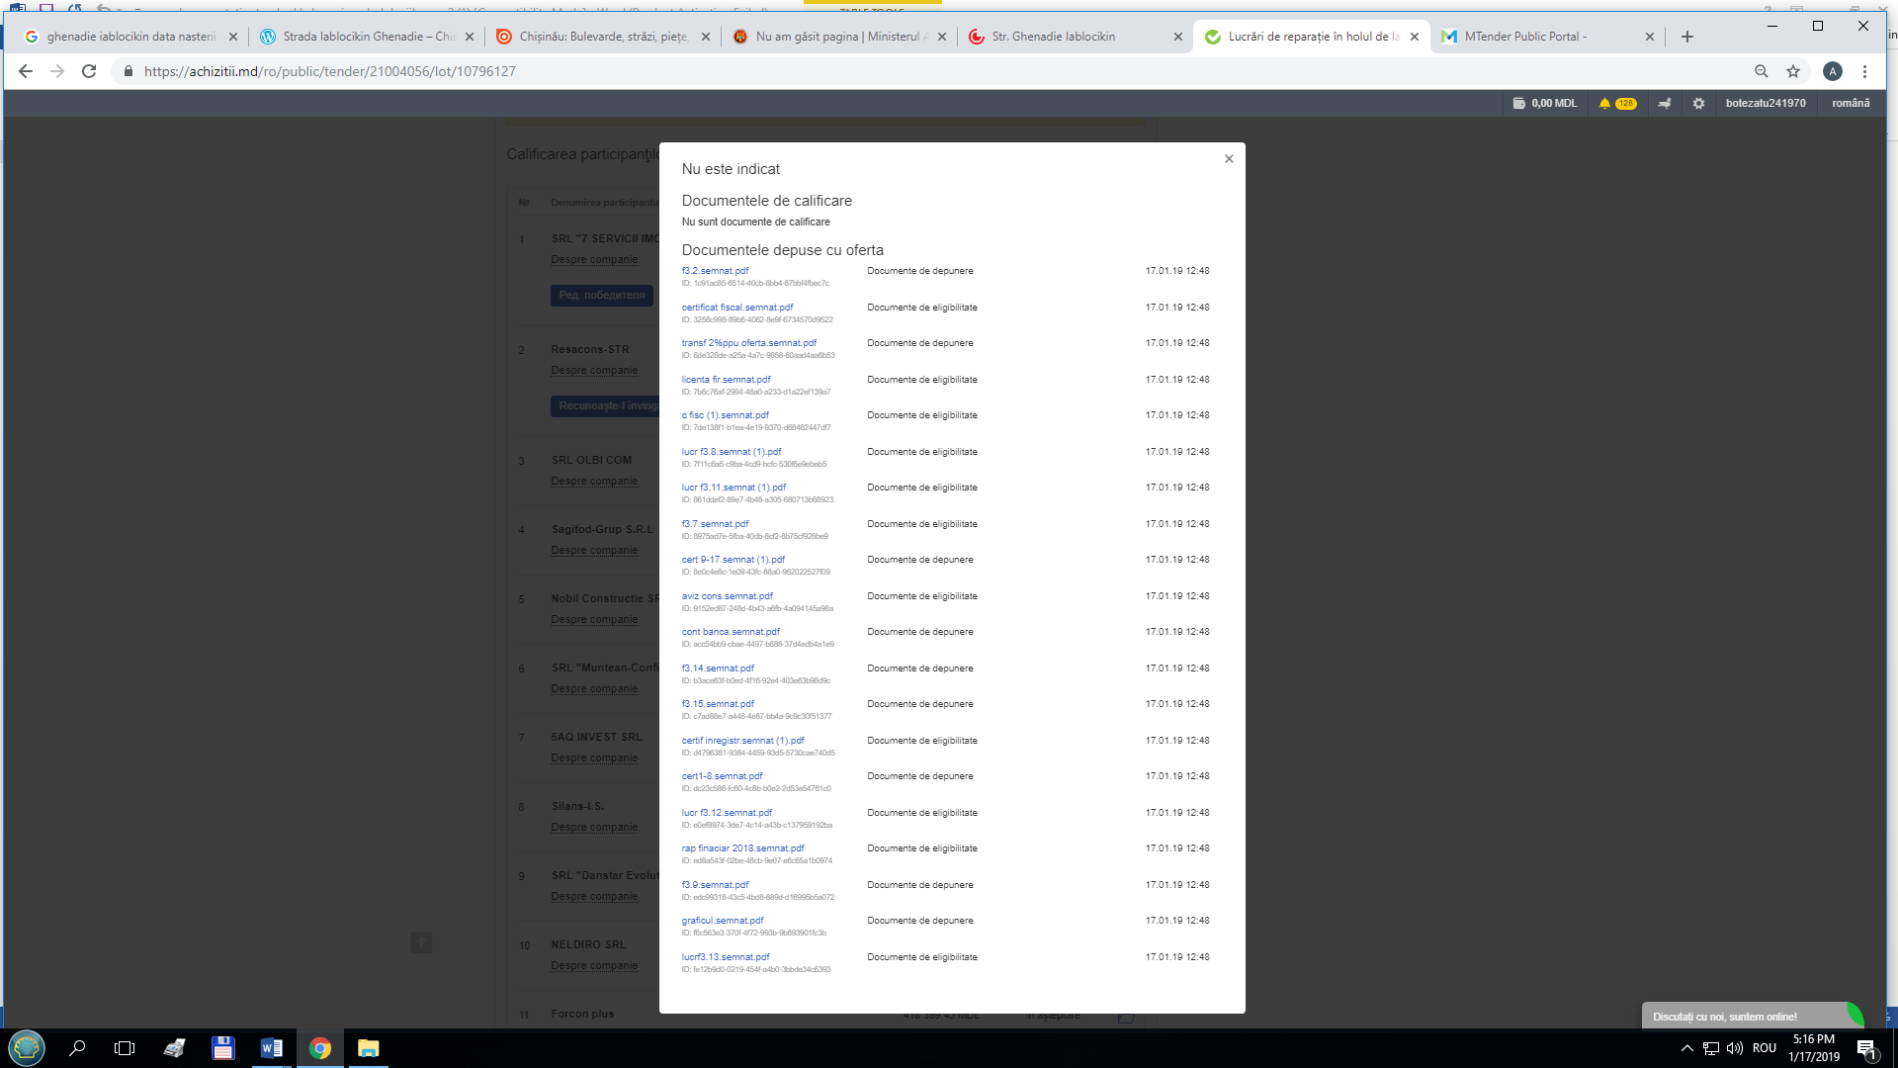
În lista Dumneavoastră de documente anexate lipsește oferta, formularele 7, 5, 3.

